图像视差匹配实验报告

**1 实验目标**

通过立体匹配（Stereo Matching）得到两张图像的视差图，并给出详细的实验过程与结果分析。

**2 实验准备**

本次实验python环境为python3.9版本。

**3 实验内容**

立体匹配（Stereo Matching）是计算机视觉中一种用于处理立体图像的关键技术，其主要目标是根据左右两幅图像之间的像素差异来计算每个像素点的视差值，从而推断物体的深度信息。立体匹配常用于三维重建、距离测量、障碍物检测等领域。

在立体视觉中，视差（Disparity）是指同一物体在左右两幅图像中对应的像素之间的偏移量。视差图（Disparity Map）是将图像中每个像素点的视差值可视化后得到的结果，通常以灰度图的形式展示。视差图可以直观地表达不同像素在左右图像中的位置差异，从而反映出物体的距离信息。

立体匹配算法的核心是寻找左右两幅图像中对应像素之间的匹配关系，通常包括以下几个步骤：

特征提取与描述：使用特征检测器和描述符提取左右两幅图像中的特征点，并计算其描述符。

特征匹配：对左右两幅图像中的特征点进行匹配，建立特征点之间的对应关系。

视差计算：根据特征点的对应关系，计算每个像素点的视差值，常用的方法包括区域匹配、基于特征点的匹配等。

视差优化：对计算得到的视差图进行滤波、插值等处理，以获得更加平滑和准确的视差图。

**4 实验过程**

首先读取两幅图像并对图像进行预处理，然后创建StereoBM对象，并设置相关参数，接着使用StereoBM对象计算视差图，最后使用Matplotlib可视化视差图。

**5 实验结果及分析**

视差图的计算结果如下：

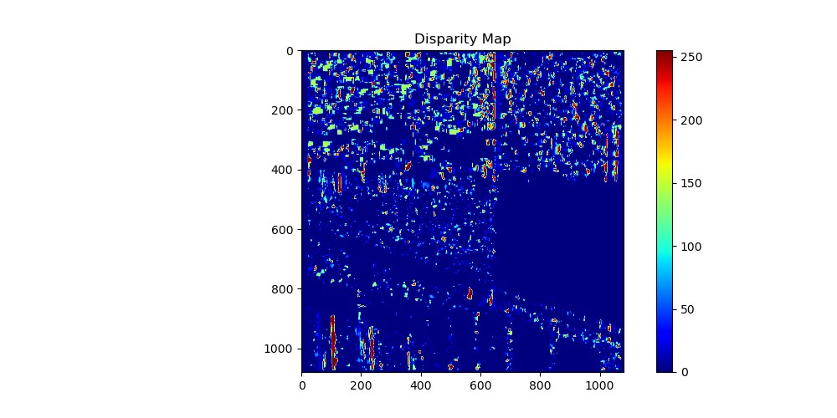

视差图是通过比较左、右图像中对应像素的视差来生成的。视差值越大，表示物体离相机越近；视差值越小，表示物体离相机越远。

2、视差图特点：

在视差图中，前景物体（离相机较近）呈现为较亮的区域，背景物体（离相机较远）呈现为较暗的区域。

在理想情况下，视差图中的噪声应当较少，物体边界应当清晰。然而，由于立体匹配算法的局限性，视差图中可能会出现噪声和错误匹配。

3、影响因素：

视差图的质量受多种因素影响，包括图像分辨率、相机校正精度、立体匹配算法参数等。

在本实验中，使用了OpenCV的StereoBM算法，算法参数如numDisparities和blockSize对结果有显著影响。适当调整这些参数可以优化视差图质量。

4、优化与改进：

使用更高级的立体匹配算法，如StereoSGBM，可以获得更好的视差图。预处理图像（如直方图均衡化）和后处理视差图（如视差图过滤）也可以显著提升结果质量。